Предмет | 2А | 2Б | 2В
Русский язык | Выписать из орфографического словаря слова с безударной гласной а | 2 часть, стр 6 упр. 2 | карточка " Ь и Ъ знаки"  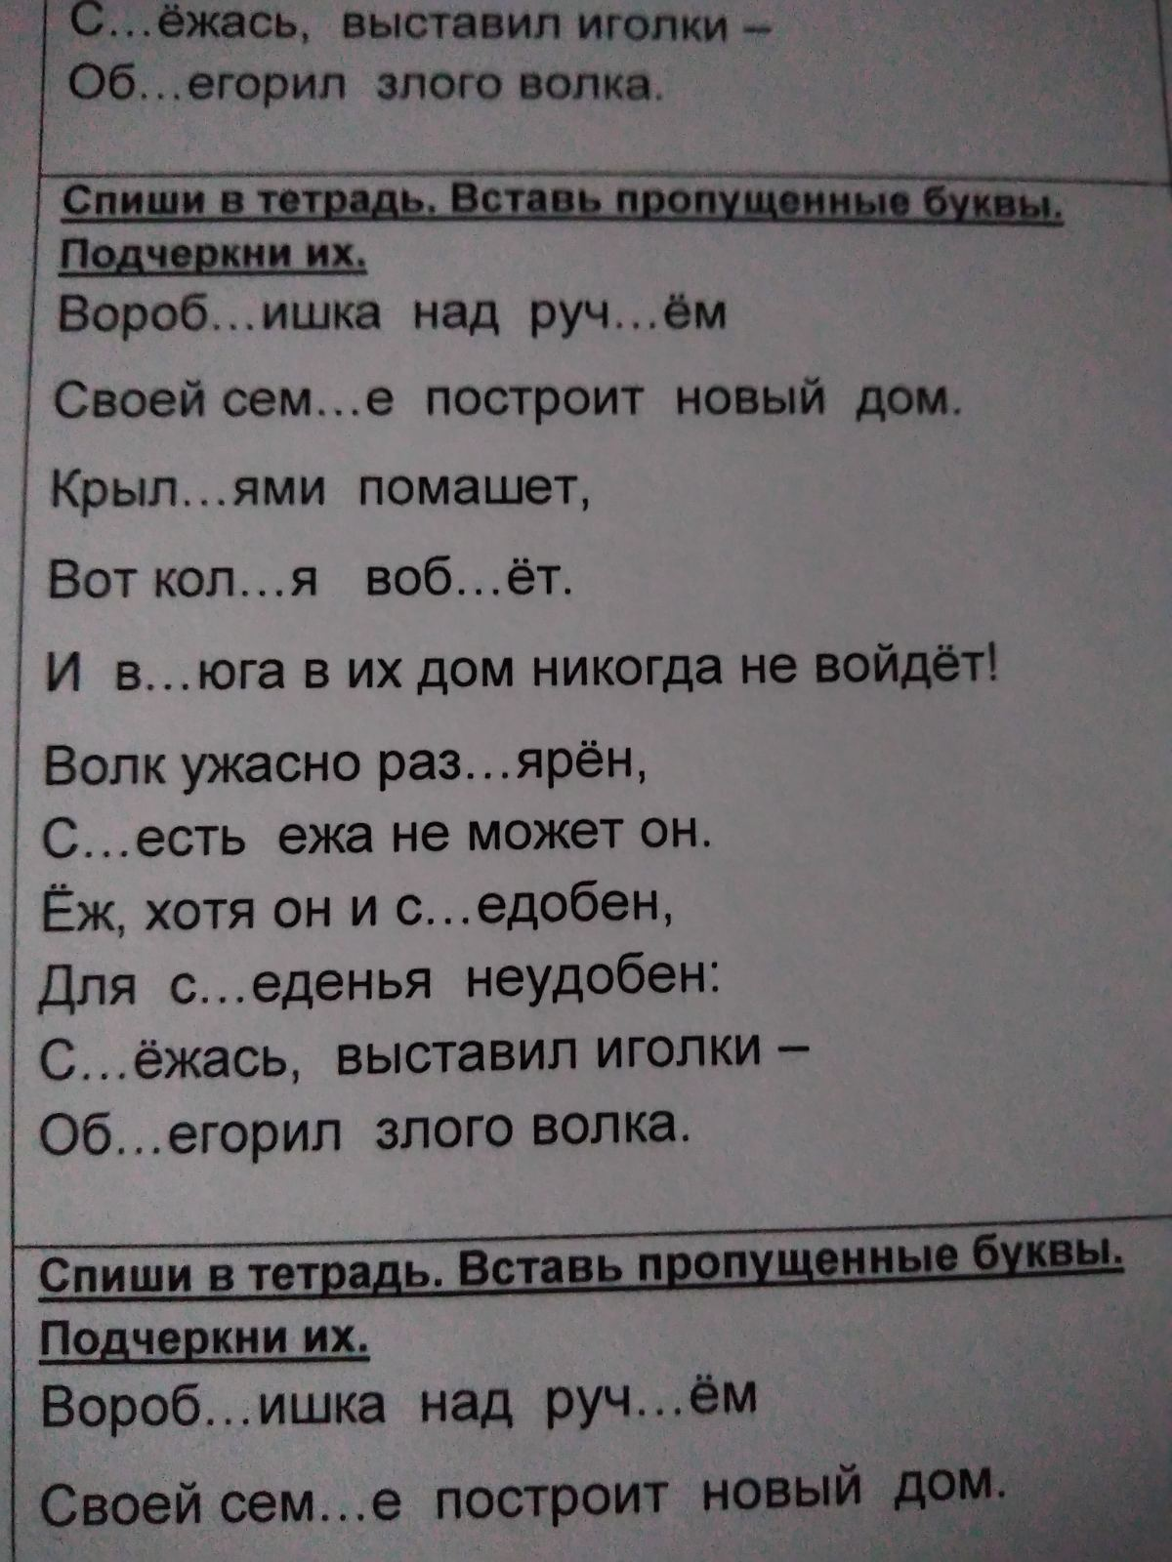
математика | Стр.30, № 11, 14. | Стр. 47 №10 | повторить таблицу умножения и деления ( всю); стр. 44 номера 40, 41
Литературное чтение | Стр. 48 – 50, читать. | Прочитать любую зарубежную сказку | стр. 48-52 , читать без ошибок
Английский язык (Красикова) |  |  | Задание от учителя на Учи.ру

